
F.I.V. Z.S.Š.D.I. JZS
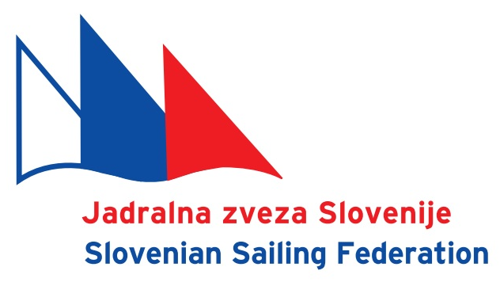

J.K. ČUPA
Y.C. SKIPPER MARIBOR
B'NDIMA CUP
PIRAN - SESLJAN 4. OKTOBER 2025
PIRANO – SISTIANA 4 OTTOBRE 2025

VPISNA POLA - MODULO D’ISCRIZIONE

IME JADRNICE - NOME IMBARCAZIONE_______________________________________
št. jadra - nr. velico: __________________________LFT ________________________________
Zavarovanje Assicurazione: ________________________________________________________
Razred - Classe: .____________________ Kateg - Categ... ◻ CROC. ◻ REGATA
Krmar – Timoniere________________________________________________________________
št. izkaznice F.I.V - Tessera - F.I.V. : ________________________________________________

LASTNIK ALI PREDSTAVNIK - PROPRIETARIO O SUO RAPPRESENTANTE:
ime in priimek - cognome e nome ___________________________________________________
naslov - indirizzo:_________________________________________________________________
mobitel na krovu – n. telefono portatile a bordo: _______________________________________
član društva - società di appartenenza: _______________________________________________
cona F.I.V. - zona F.I.V._____________ ali izven Italije - o-extra Italia: ___________________
e-mail __________________________________________________________________________

IZJAVA O ODGOVORNOSTI
Izjavljam da bom upošteval predvidene pravilnike za zadevni dogodek; da bo jadrnica opremljena po zakonskih predpisih in pravilih za varno plovbo; da se odpovedujem kateremkoli zahtevku do organizatorja, ter vseh ki prispevajo k organiziranju jadralne prireditve za morebitno škodo plovilu in posadki pred, med in po jadralni prireditvi.

DICHIARAZIONE DI RESPONSABILITA’
Dichiaro che rispetterò le norme previste dall’Avviso di Manifestazione; che l'imbarcazione a vela sarà equipaggiata in conformità alle disposizioni di legge e alle regole per la navigazione sicura; che rinuncio a qualsiasi pretesa nei confronti dell'organizzatore e di tutti coloro che contribuiscono all'organizzazione dell'evento velico per eventuali danni all'imbarcazione e all'equipaggio prima, durante e dopo l'evento velico.

POSADKA - EQUIPAGGIO:
1) ime in priimek - cognome e nome: ..........................................................................................

št. Izkaznice F.I.V - Tessera - F.I.V. –.: ...................................................................................

2) ime in priimek - cognome e nome: ..........................................................................................

št. Izkaznice F.I.V - Tessera - F.I.V. –.: ...................................................................................

3) ime in priimek - cognome e nome: ..........................................................................................

št. Izkaznice F.I.V - Tessera - F.I.V. –.: ...................................................................................

4) ime in priimek - cognome e nome: ..........................................................................................

št. Izkaznice F.I.V - Tessera - F.I.V. –.: ...................................................................................

5) ime in priimek - cognome e nome: ..........................................................................................

št. Izkaznice F.I.V - Tessera - F.I.V. –.: ...................................................................................

6) ime in priimek - cognome e nome: ..........................................................................................

št. Izkaznice F.I.V - Tessera - F.I.V. –.: ...................................................................................

7) ime in priimek - cognome e nome: ..........................................................................................

št. Izkaznice F.I.V - Tessera - F.I.V. –.: ...................................................................................

8) ime in priimek - cognome e nome: ..........................................................................................

št. Izkaznice F.I.V - Tessera - F.I.V. –.: ...................................................................................

Jadralni klub ČUPA izjavlja, v skladu z zakonskim odlokom, GDPR – (REG. UE 679/2016) o varovanju osebnih podatkov, da bodo zgornji podatki izključno uporabljeni zaradi varnosti na morju in v organizacijske namene, ter morebitna bodoča obvestila. Podpisani spejeme in potrdi uporabo v te namene. V slučaju nasprotovanja, lahko sporoči klubskemu tajništvu zahtevo po izbrisu.

La società organizzatrice Yacht Club ČUPA dichiara che in osservanza della Normativa Europea sulla Privacy (REG. UE 679/2016) utilizzerà i dati soprassegnati ai soli fini della sicurezza in mare nonché organizzativi di questa regata e avvisi futuri. Il sottoscritto accetta e conferma tale disponibilità. Nel caso di opposizione a tale conservazione dei dati, può comunicare ciò alla Società organizzatrice ai fini della radiazione.

datum - data: _______________ podpis - firma-: _____________________

